附件1

湖北省博士创新站申报书

申请单位（盖章）：

申请时间：

湖北省科学技术协会 制

- 建站单位情况
单位名称
所属行业 | □高新技术领域 □战略性新兴产业  □国民经济行业 □2024重点服务产业领域
地 址
联系人 |  | 职务
联系电话 |  | 电子邮箱
单位性质 | □事业单位  □企业（□中央企业 □省属国有企业  □中国民营企业500强 □专精特新“小巨人”企业  □其他类别企业）  □园区（ □国家级园区 □省级园区 □ 其他类别园区）  □其他
单位介绍
二、建立博士创新站情况
1.单位研发情况
研发人员  数量 |  | 研发经费（万/年）
博士人数 |  | 高级职称人数
建站基础 | （包括已合作发表论文、申请专利数量、制定标准数量、获得奖项荣誉数量等）
2.单位技术需求
1
2
3
4
5
6
7
8
9
10

三、进站团队情况
1.进站领衔博士资料
姓名 |  |  |  | 性别 |  | 出生年月
联系电话 |  |  |  | 电子邮箱 |  | 服务地区
毕业院校 |  |  |  |  | 学位
专业类别 |  |  |  |  | 研究方向
工作单位 |  |  |  |  | 职务
荣誉奖项
研究成果
2.博士团队主要进站成员
姓 名 | 年龄 |  | 工作单位 |  | 职务/职称 |  |  |  | 学位

四、建站目的及工作计划
企业与博士合作主要项目（名称、简介、经费、时间等）
项目的主要技术原理、技术路线、技术指标、创新点以及阶段性工作目标任务
五、申请单位承诺
上述材料真实可信，如有不实，本单位愿承担相应的法律责任。

法人代表（签字）： 申请单位（盖章）：
年 月 日

六、推荐意见
（一）进站博士意见
个人信息属实，同意建站。

（签字）
年 月 日
（三）市州科协意见
（盖章）
年 月 日

附件2
博士创新站管理系统操作指南

一、整体流程
1.企业用户注册后登录园企科协办事大厅，填写博士创新站申报材料并提交至省级科协审核；
2.企业用户登录后可查找专家、发布需求信息；
3.博士用户注册后可查看企业需求信息；
4.省级科协审核通过后公示博士创新站名单。
整体流程如下图所示：
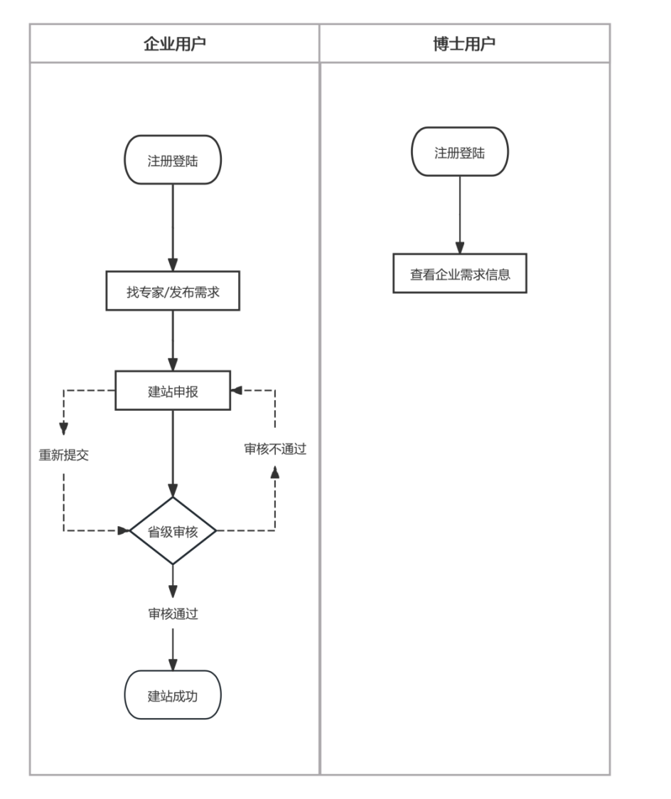
二、企业用户申报建站
进入园企科协办事大厅（网址https://qykx.scei.org.cn/），登录后点击“建立博士创新站”，根据页面提示，完成申报工作。
1.登录管理系统
（1）新用户
进入园企科协办事大厅（网址https://qykx.scei.org.cn/），点击办事直达板块“博士创新站—企业/站点”按钮。

填写手机号和验证码进行注册，并在注册类型中选择“企业”。
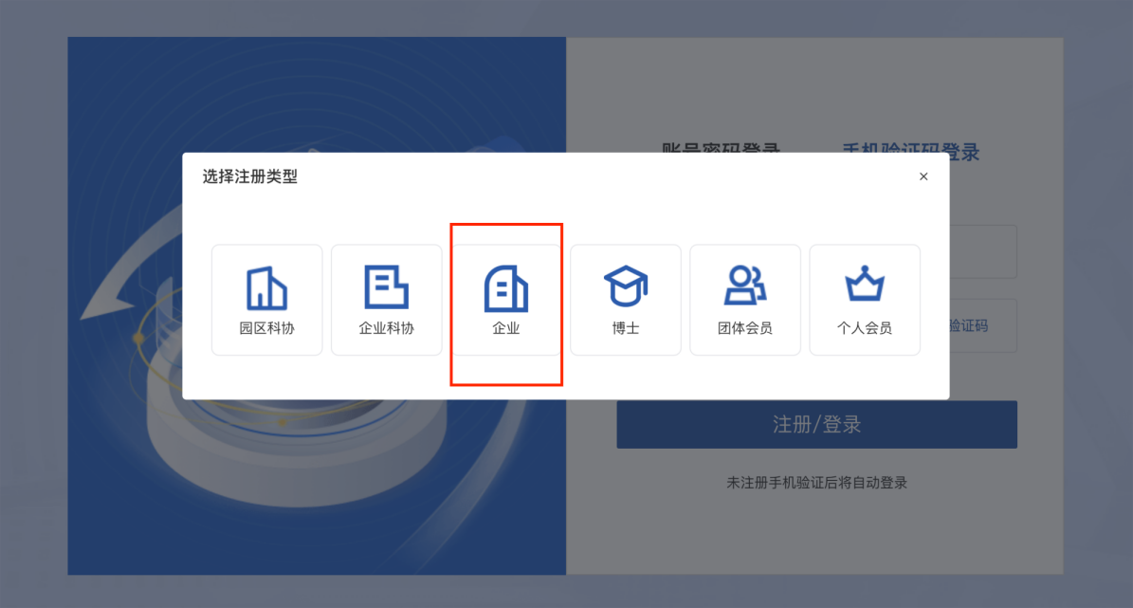
企业登记（注册）页面如下图所示，请按要求填报，其中标注*号的为必填项，未标注的为选填项。
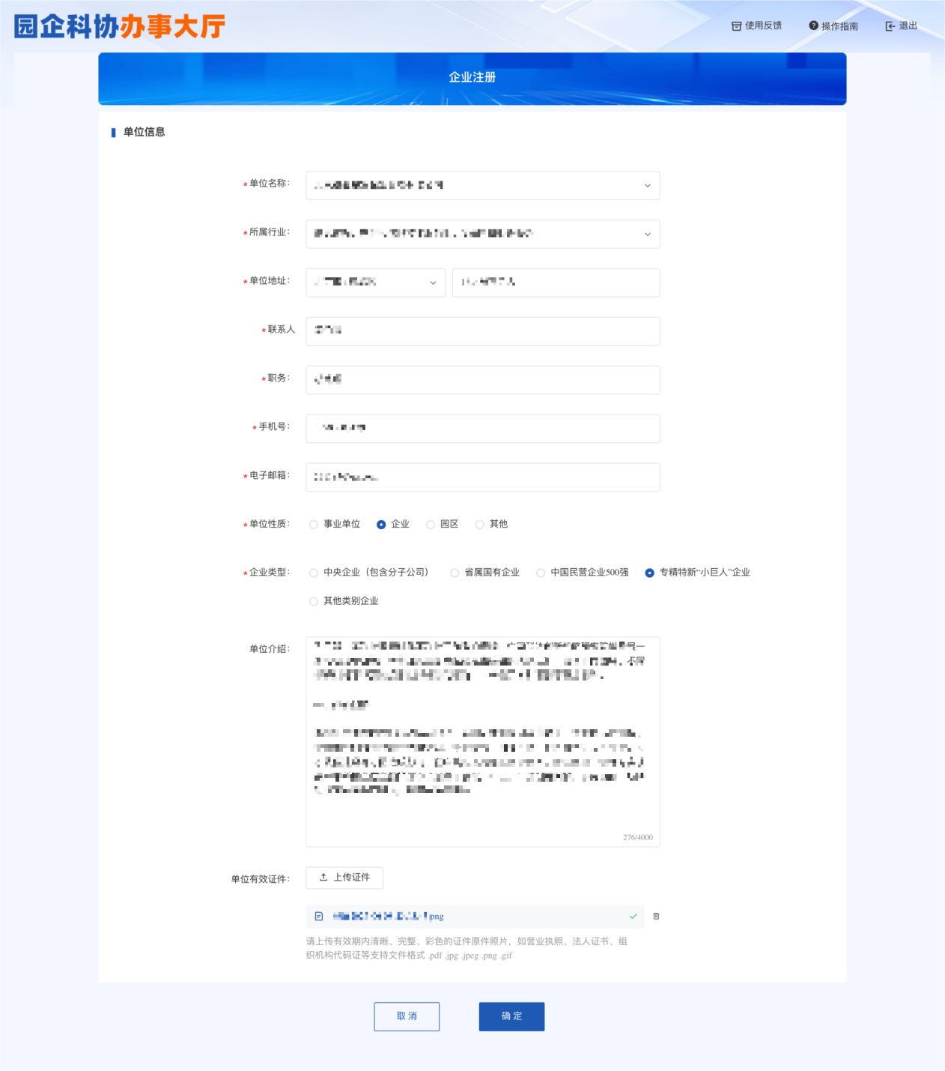
（2）已注册的用户
已在园企科协办事大厅中注册过的用户（如企业科协用户、调查站点用户），填写账号密码或手机号验证码登录。

2.填写建站信息
登录后，在办公主页中点击“建立博士创新站”按钮。
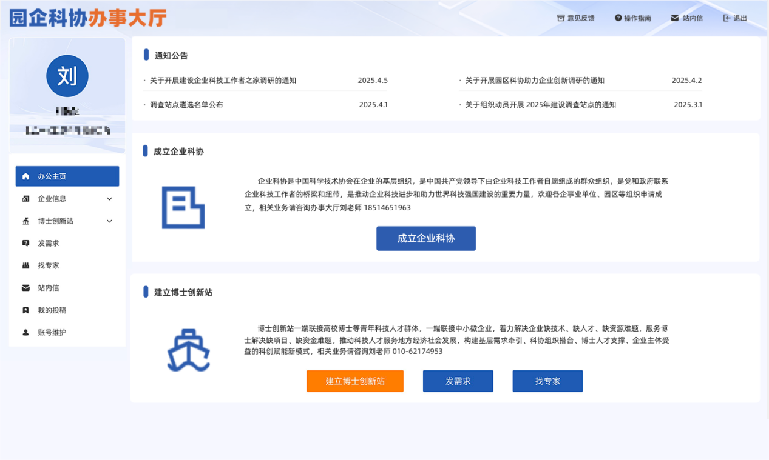
建站填报页面如下图所示，请按要求填写信息，其中标注*号的为必填项，未标注的为选填项。
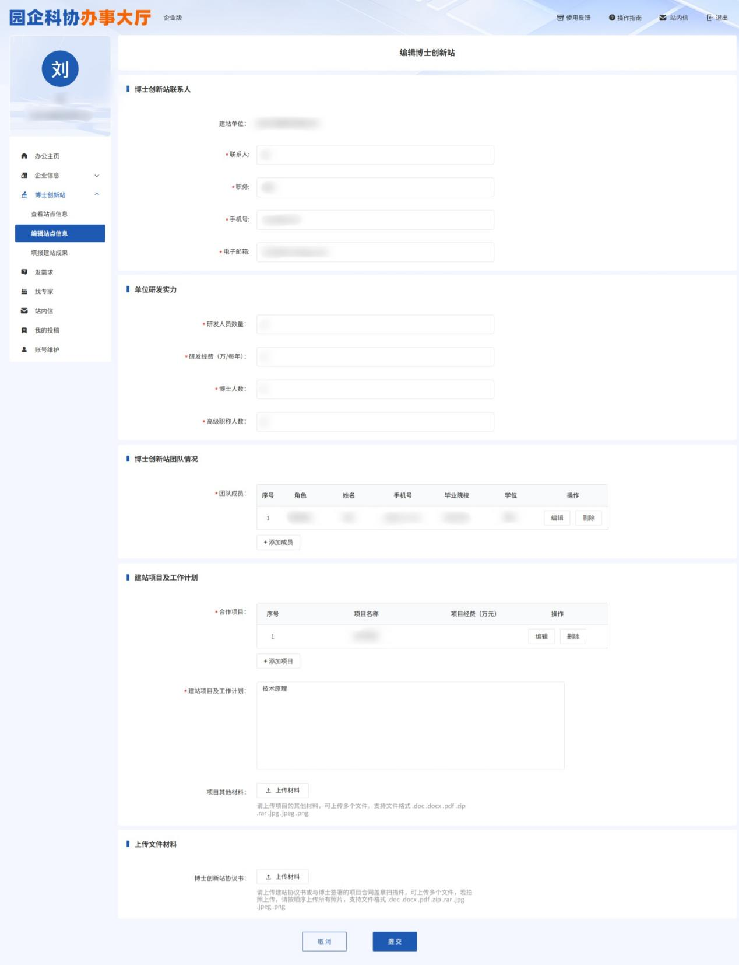
完成填写信息后点击“提交”按钮，申报信息将提交至省级科协审核。

3.查看申报结果
提交后可查看实时审核状态。还未进行审核的，可随时点击“编辑站点信息”按钮修改信息，并重新提交。

资料不完善被退回的，可点击“编辑站点信息”按钮，将申报信息按要求填好后重新提交。

资质不符合未通过审核的，将无法建站。

审核通过的，请耐心等待省级科协进行结果公示。


4.填报建站成果
建站单位需按年度填报建站成果，建站成果页面如下图所示，请按要求填写信息。
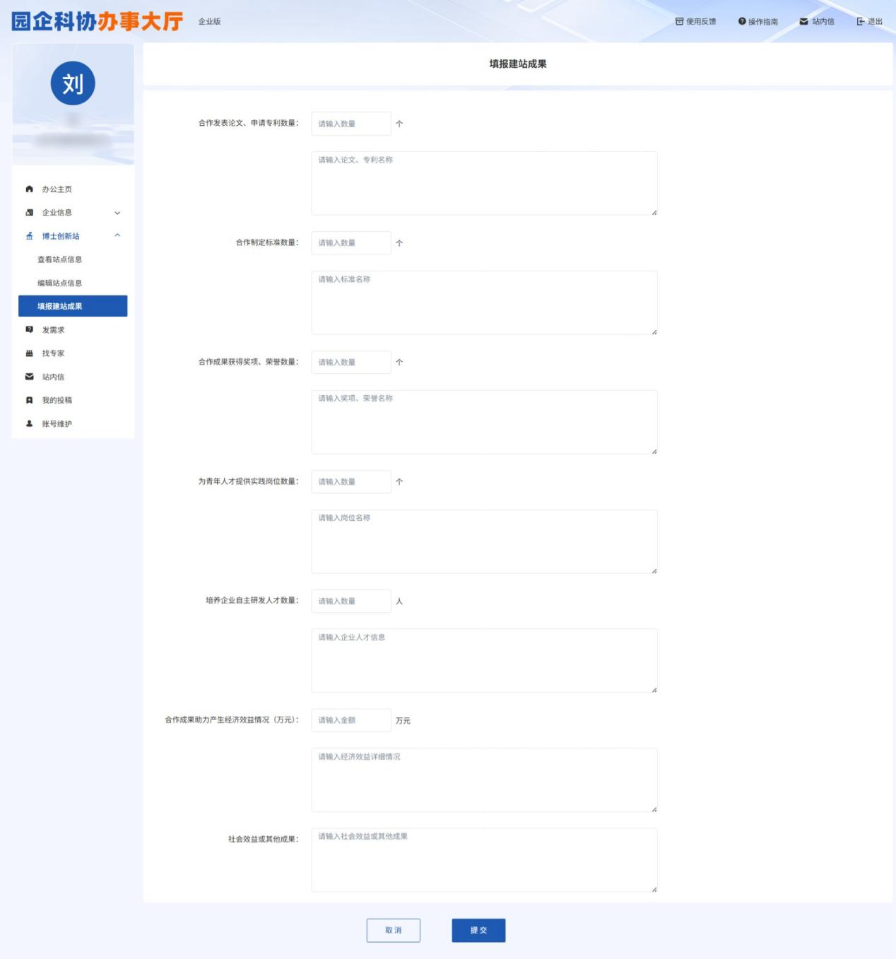

三、企业用户查找专家
在“找专家”板块，可按地区、行业领域、专业类别、姓名等信息查询博士，点击“对接”按钮可向博士专家发送站内信。
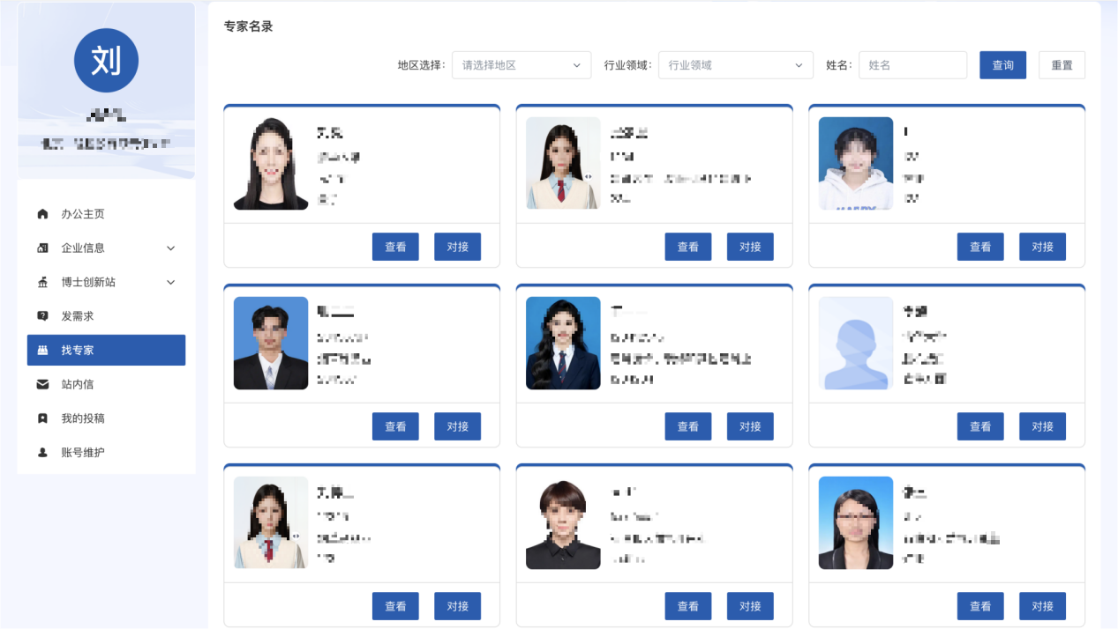
四、企业用户发布需求
在“发需求”板块，点击左上角“新建”按钮，可发布需求。
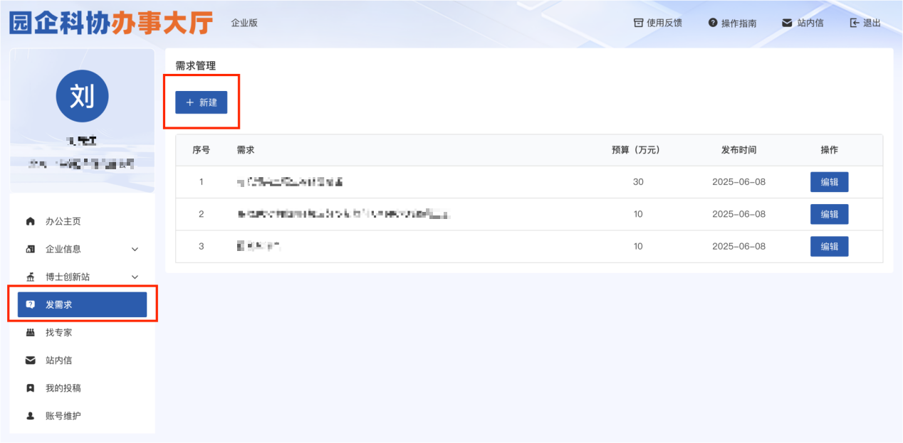
发布需求页面如下图所示，请按要求填写信息，提交后需求信息将向博士用户公开。
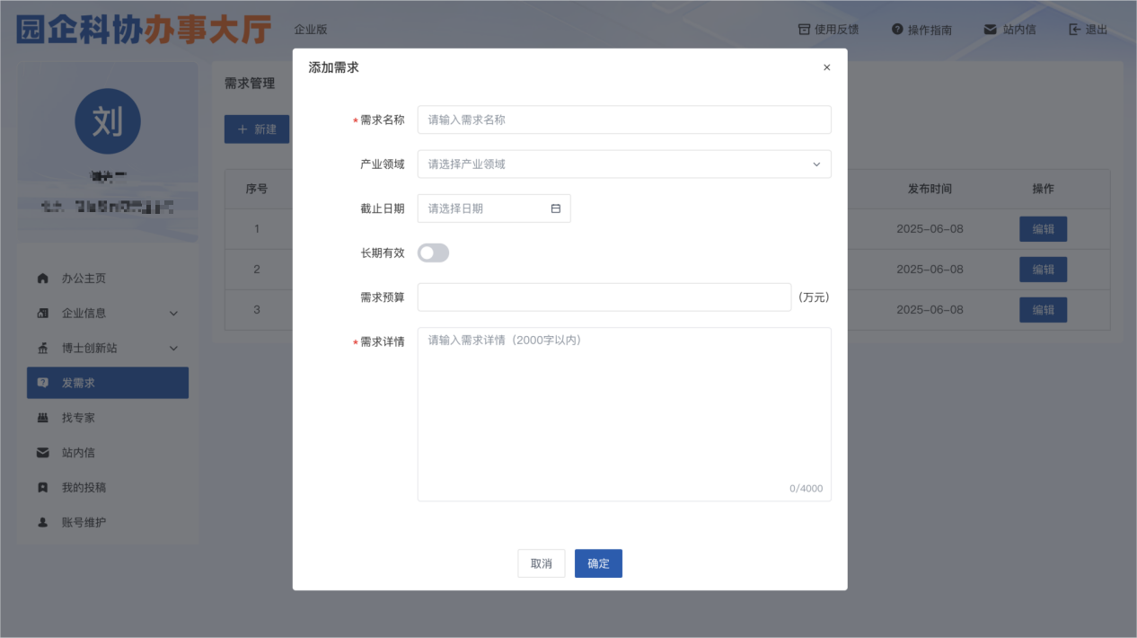
五、博士用户注册
进入园企科协办事大厅（网址https://qykx.scei.org.cn/），点击办事直达板块“博士创新站—博士”按钮。
填写手机号和验证码进行注册，并在注册类型中选择“博士”。
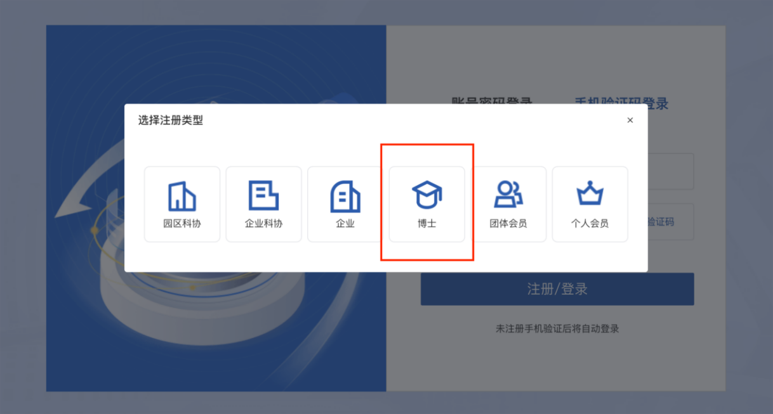
博士登记（注册）页面如下图所示，请按要求填报，其中标注*号的为必填项，未标注的为选填项。
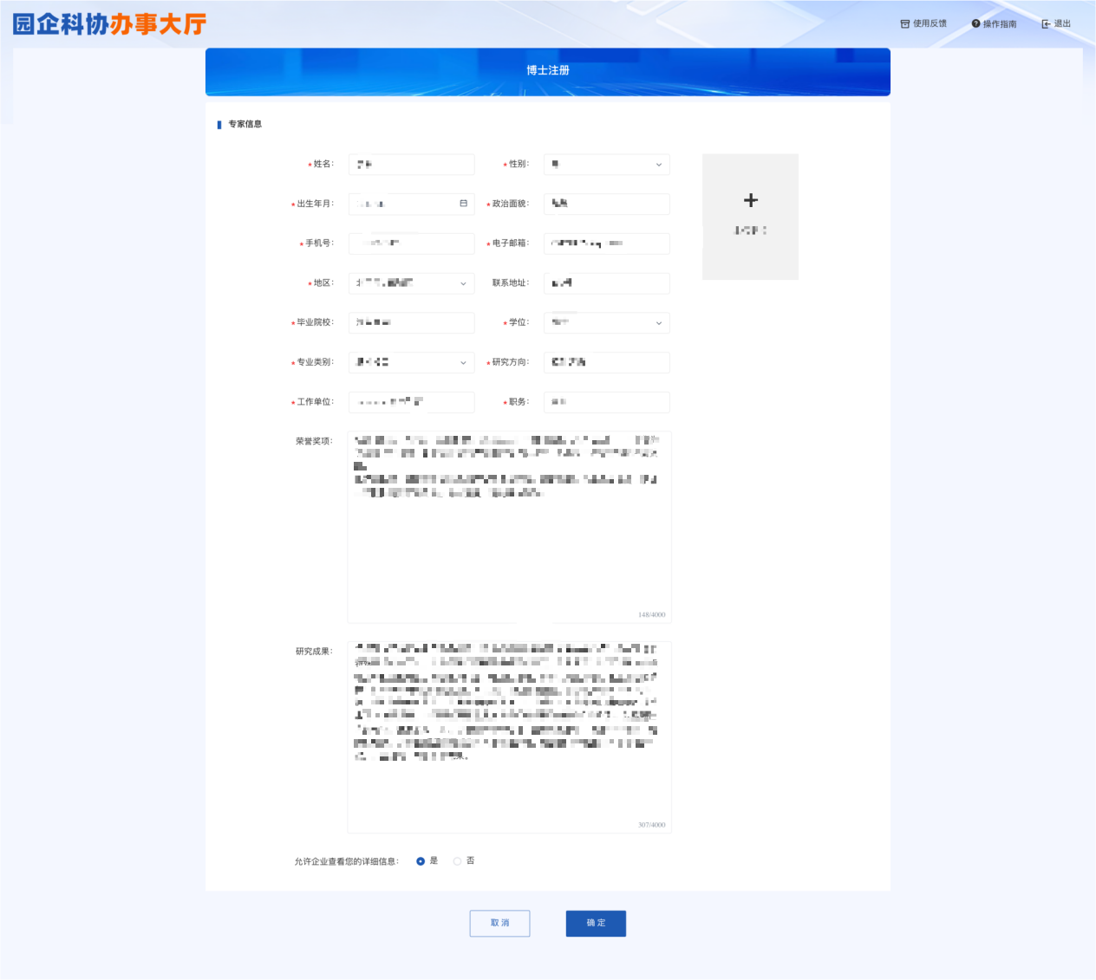
若选“是”，企业用户可查看您的全部详细信息；
若选“否”，企业用户将无法查看您的手机号、电子邮箱和联系地址。
六、省级科协用户审核
省级科协用户登录后，在“管理中心—博士创新站—博士创新站审核”板块，点击信息栏右侧“审核”按钮可查看详细申报信息。
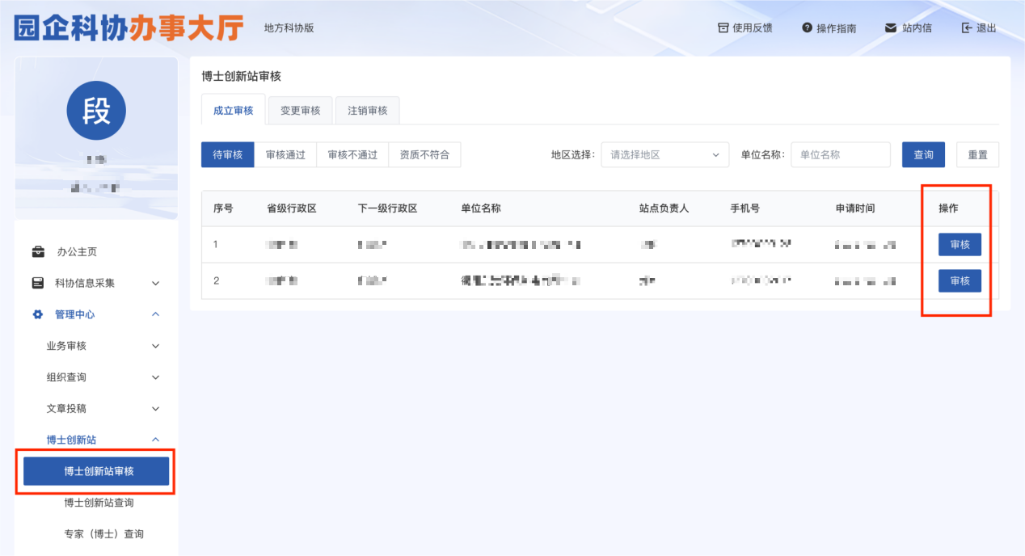
同意企业申报建站的，请点击页面下方“审核通过”按钮并填写审核意见；资料不完善的可点击下方“资料不完善”按钮并填写需要补充的材料；不同意企业申报建站的，请点击“资质不符合”按钮并填写审核意见，未通过审核的材料将退回至企业用户。


附件3

市州科协博士创新站建设联系人情况表

单位 | 联系人 | 职务职称 | 联系电话 | 备注

湖北省科协办公室 2025年6月30日印发

